**BỘ THÔNG TIN VÀ TRUYỀN THÔNG**

**HỌC VIỆN CÔNG NGHỆ BƯU CHÍNH VIỄN THÔNG**

-----------------------------

**BÁO CÁO**

**Kỹ Thuật Lập Trình Hướng Đối Tượng**

***Đề tài*: WEB TÌM KIẾM VIỆC LÀM**

**Sinh viên thực hiện : BÙI XUÂN TÚ – N19DCCN173**

**MAI ĐỨC THẮNG – N19DCCN193**

**Lớp : D19CQCNPM01-N**

**Khoá** **: 2019 - 2024**

**Hệ** **: ĐẠI HỌC CHÍNH QUY**

**TP.HCM, tháng 10/2023**

**Chương I: Giới Thiệu Đề Tài**

1. **Lý do chọn đề tài**

Hiện nay thị trường việc làm ngày càng cạnh tranh, nên phat sinh nhu cầu về tìm kiếm việc làm. Nhằm thay thế cho các trung tâm giới thiệu việc làm vốn đã không hiệu quả và số hóa quá trình tìm kiếm việc làm. Việc phát triển một phần mềm để giải quyết nhu cầu đó, nhóm chúng em quyết định làm đề tài về web tìm kiếm việc làm.

1. **Mục tiêu của đề tài**

Mục tiêu của đề tài là số hóa quá trình tìm kiếm việc làm, giảm các quá trình thủ công, liên kết giữa nhà tuyển dụng và người ứng tuyển. Tiết kiệm chi phí và thời gian cho hai bên, tăng cường bảo mật hạn chế lừa đảo.

Thay thế tối đa các bước thủ công, người quản lý, nhân viên bằng phần mềm. Số hóa các dữ liệu giấy tờ trên sổ sách thành dữ liệu trên máy tính

1. **Cơ sở khoa học**

**NodeJS**

Node.js là một hệ thống phần mềm được thiết kế để viết các ứng dụng internet có khả năng mở rộng, đặc biệt là máy chủ web. Chương trình được viết bằng JavaScript, sử dụng kỹ thuật điều khiển theo sự kiện, nhập/xuất không đồng bộ để tối thiểu tổng chi phí và tối đa khả năng mở rộng

**SQLServer**

Microsoft SQL Server là một hệ quản trị cơ sở dữ liệu quan hệ được phát triển bởi Microsoft. Là một máy chủ cơ sở dữ liệu, nó là một sản phẩm phần mềm có chức năng chính là lưu trữ và truy xuất dữ liệu theo yêu cầu của các ứng dụng phần mềm khác

**Chương 2: Phân Tích Hệ Thống**

1. **Chức năng chung**

- Đăng nhập, đăng xuất

- Thay đổi mật khẩu  
- Phục hồi mật khẩu qua email  
- Xem thông tin cá nhân  
- Thay đổi thông tin cá nhân  
- Tìm kiếm các danh mục

**2. Nhóm công ty:**  
- Tạo tài khoản công ty và quản lý thông tin công ty  
- Tạo tài khoản cho các nhà tuyển dụng của công ty  
- Xem các báo cáo, thống kê liên quan.  
- Quản lý (xem, thêm, xóa, sửa, tìm kiếm, …) bài đăng tuyển dụng  
- Xem danh sách CV, preview CV nộp vào công ty  
- Xem thông tin của ứng viên đã nộp CV vào công ty  
- Xem, tìm kiếm CV theo kinh nghiệm, ngành nghề, kỹ năng, …  
- Xem tỉ lệ % phù hợp của CV với thông tin tuyển dụng của mình.

**3. Nhóm ứng viên:**

- Đăng ký tài khoản ứng viên  
- Chọn lưu trữ CV trên website  
- Xem, tìm kiếm thông tin các công ty  
- Xem, tìm kiếm các bài đăng tuyển dụng  
- Nộp CV để ứng tuyển trên các bài đăng tuyển dụng

**4. Nhóm quản trị viên:**

**-** Xem danh sách tài khoản, thông tin cá nhân của các nhóm đối tượng người dùng

**-** Mở, khóa tài khoản của các nhóm đổi tượng người dùng  
- Tạo tài khoản, thông tin cá nhân cho nhân viên mới  
- Quản lý (xem, thêm, xóa, sửa, tìm kiếm, …) danh mục học vấn

**-** Quản lý (xem, thêm, xóa, sửa, tìm kiếm, …) danh mục kinh nghiệm

**-** Quản lý (xem, thêm, xóa, sửa, tìm kiếm, …) danh mục ngành nghề

**-** Quản lý (xem, thêm, xóa, sửa, tìm kiếm, …) danh mục chức danh

**-** Quản lý (xem, thêm, xóa, sửa, tìm kiếm, …) danh mục loại hình công việc

**-** Quản lý (xem, thêm, xóa, sửa, tìm kiếm, …) danh mục khu vực  
- Duyệt, từ chối, ẩn bài đăng của nhà tuyển dụng  
- Xem báo cáo, thống kê liên quan công việc, ứng viên, bài đăng.

* **Nghiệp vụ đối với nhà tuyển dụng:**

+ Đăng tuyển: Nhà tuyển dụng đăng thông tin tuyển dụng về vị trí, yêu cầu công việc và mức lương mong muốn.

+ Xem và xét hồ sơ ứng viên: Nhà tuyển dụng nhận và xem xét hồ sơ ứng viên gửi đến, đánh giá sự phù hợp với yêu cầu công việc.

* **Nghiệp vụ quản lý ứng viên:**

+ Thu thập thông tin: Quản lý ứng viên nhận thông tin cần thiết như hồ sơ, kỹ năng, trình độ học vấn, kinh nghiệm làm việc, và lưu trữ một cách cẩn thận.

* **Hệ thống gợi ý việc làm với từng lĩnh vực, khu vực tuyển dụng:**

+ Phân loại công việc: Hệ thống sẽ phân loại công việc theo lĩnh vực hoặc ngành nghề để tạo ra danh sách việc làm phù hợp.

+ Tìm kiếm và so khớp: Hệ thống sẽ dựa trên tiêu chí như kỹ năng, trình độ, vị trí và lĩnh vực để tìm kiếm và so khớp việc làm với ứng viên phù hợp nhất.

+ Gợi ý công việc: Hệ thống sẽ cung cấp danh sách công việc phù hợp dựa trên thông tin và tiêu chí đã cung cấp.

Đăng bài tuyển dụng

|  |  |
| --- | --- |
| Đối tượng | Công ty |
| Điều kiện | Đăng nhập thành công |
|  | Nhập dữ liệu  + Thành công: trả về giao diện chi tiết bài tuyển dụng +Thất bại: báo lỗi, trả về giao điện nhập liệu |
|  |  |

Nộp CV

|  |  |
| --- | --- |
| Đối tượng | Ứng viên |
| Điều kiện | Đăng nhập thành công |
|  | Upload file  + Thành công: thông báo thành công, trả về giao diện chi tiết bài đăng + Thất bại: báo lỗi, trả về chi tiết bài đăng. |
|  |  |

Quản lí bài tuyển dụng

|  |  |
| --- | --- |
| Đối tượng | Quản lí |
| Điều kiện | Đăng nhập thành công |
|  | Chọn bài tuyển dụng Duyệt bài tuyển dụng +Thành công: trả về giao diện duyệt bài tuyển dụng  +Thất bại: báo lỗi, trả về giao diện duyệt bài tuyển dụng |

Quản lí người dùng

|  |  |
| --- | --- |
| Đối tượng | Quản lí |
| Điều kiện | Đăng nhập thành công |
|  | Mở, khóa tài khoản  +Thành công: trả về giao diện danh sách người dùng  +Thất bại: báo lỗi, trả về giao diện danh sách người dùng |

Đăng ký

|  |  |
| --- | --- |
| Đối tượng | Người dùng |
| Điều kiện |  |
|  | Nhập liệu:  Thông tin cá nhân( hoặc công ty), tài khoản, mật khẩu, nhập lại mật khẩu, xác nhận đăng ký  +Thành công: trả về giao diện đăng nhập  +Thất bại: báo lỗi |

Tìm kiếm

|  |  |
| --- | --- |
| Đối tượng | Người dùng |
| Điều kiện |  |
|  | Nhập tên công việc hoặc vị trí  Lọc theo danh mục  Tìm kiếm  +Hiện thị danh sách các công việc phù hợp |

Đổi thông tin tài khoản

|  |  |
| --- | --- |
| Đối tượng | Công ty, ứng viên |
| Điều kiện | Đăng nhập thành công |
|  | Nhập thông tin  Lưu:  +Thành công: trả về giao diện thông tin tài khoản  +Thất bại: báo lỗi |

Quản lí danh mục

|  |  |
| --- | --- |
| Đối tượng | Quản lí |
| Điều kiện | Đăng nhập thành công |
|  | Thêm, sửa danh mục:  +Nhập liệu  +Lưu:  -Thành công: trả về giao diện quản lí danh mục  -Thất bại: báo lỗi.  Xóa danh mục: +Chọn danh mục +Xác nhận xóa:  -Thành công: trả về giao diện quản lí danh mục  -Thất bại: báo lỗi |
|  |  |

1. **Use case**

**Nhà tuyển dụng**

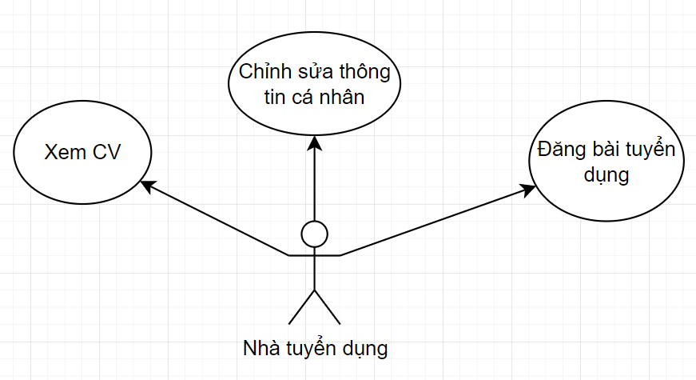

**Ứng viên**

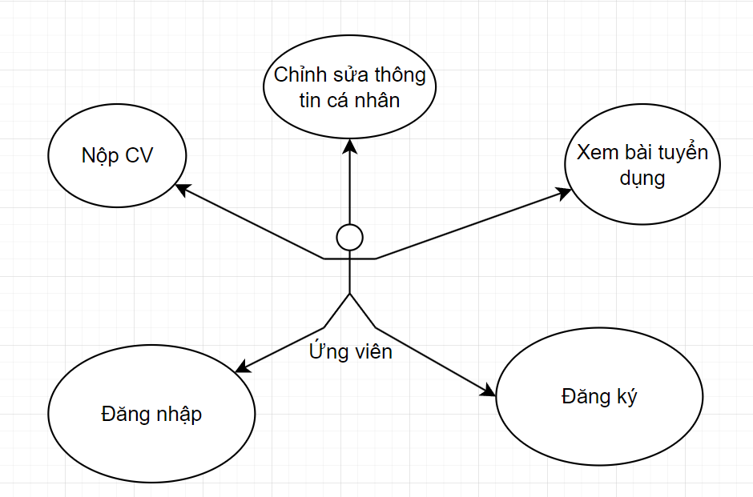

**Admin**

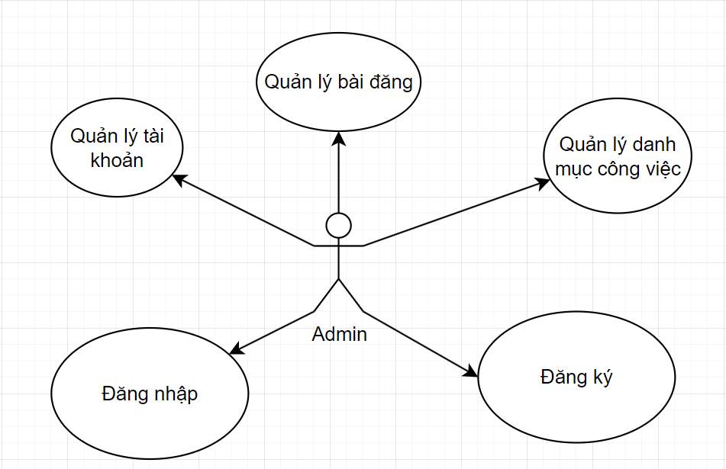

1. **Diagram**

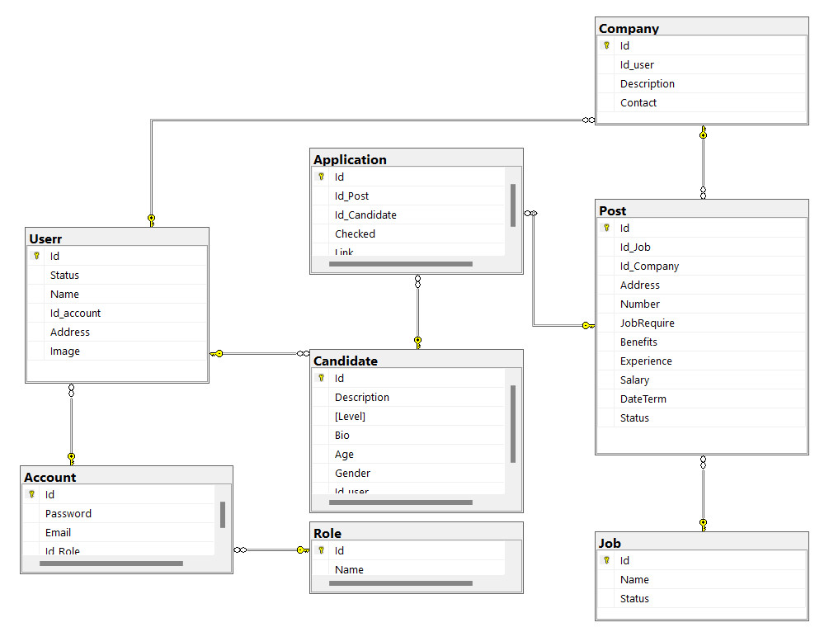

**Chương III) Thiết Kế Phần Mềm**

1. **Giao diện**

**Thống kê**



**Quản lý tài khoản**

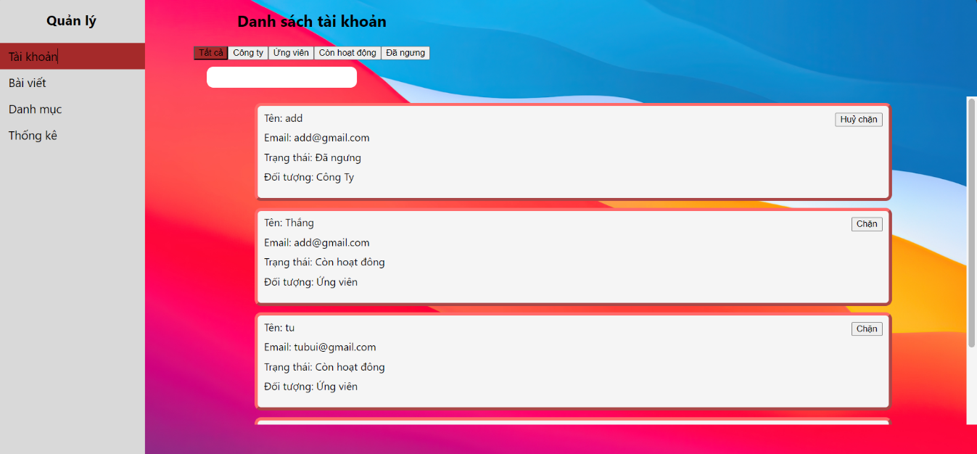

**Quản lý bài tuyển dụng**

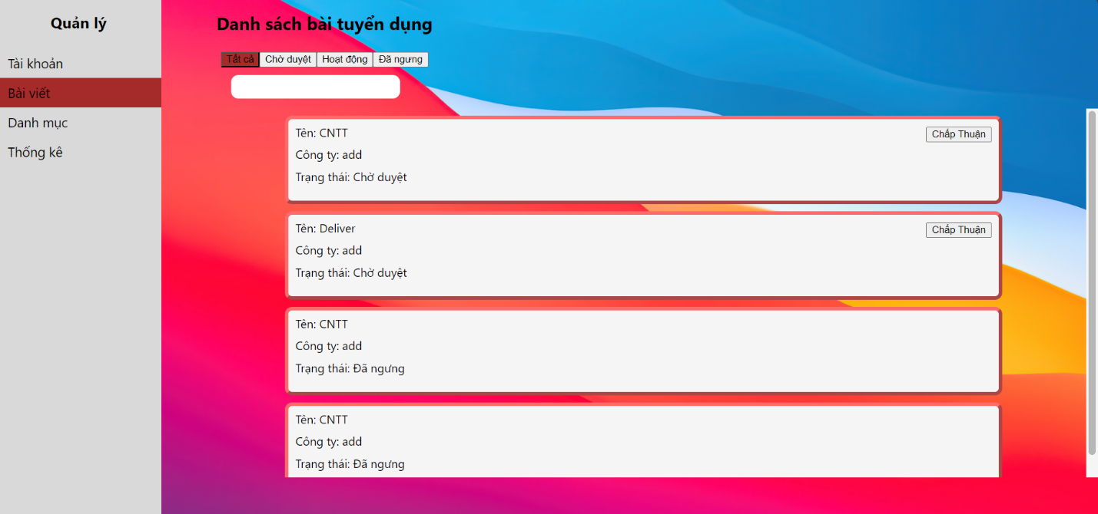

**Quản lý danh mục công việc**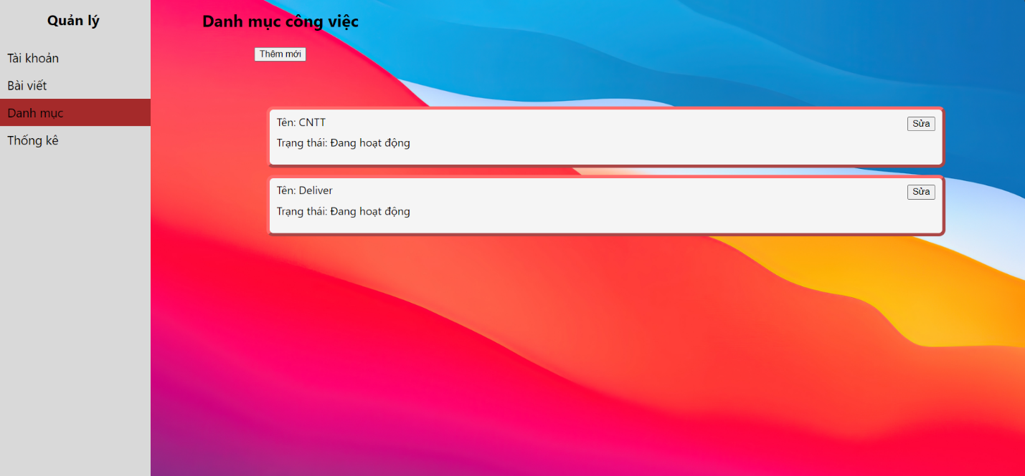

**Đăng nhập**

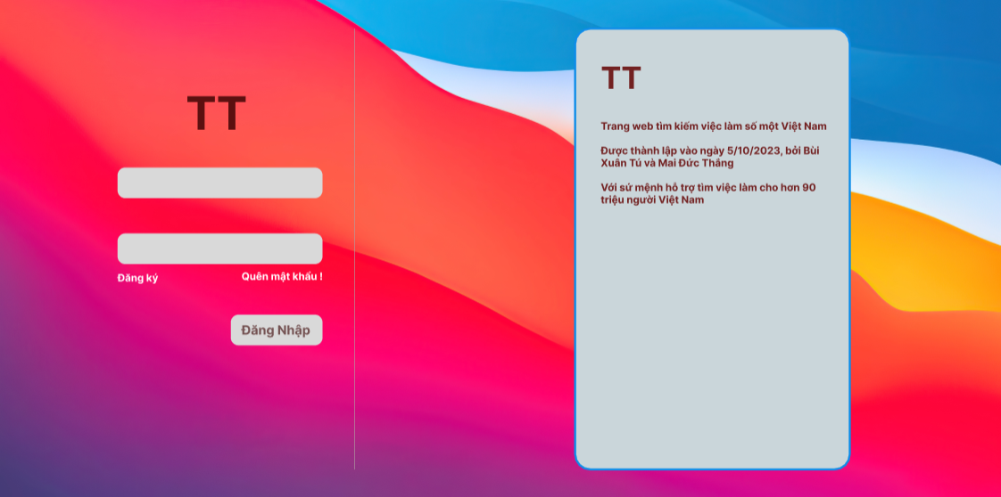

**Đăng ký**

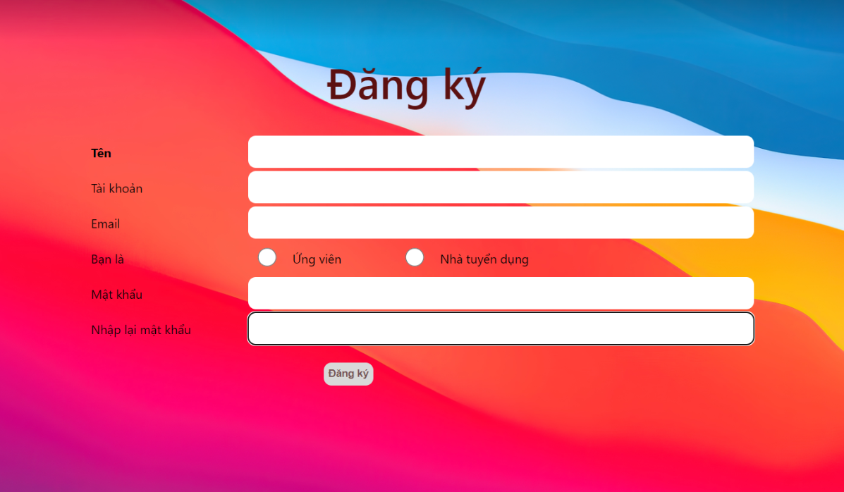

**Thông tin cá nhân**

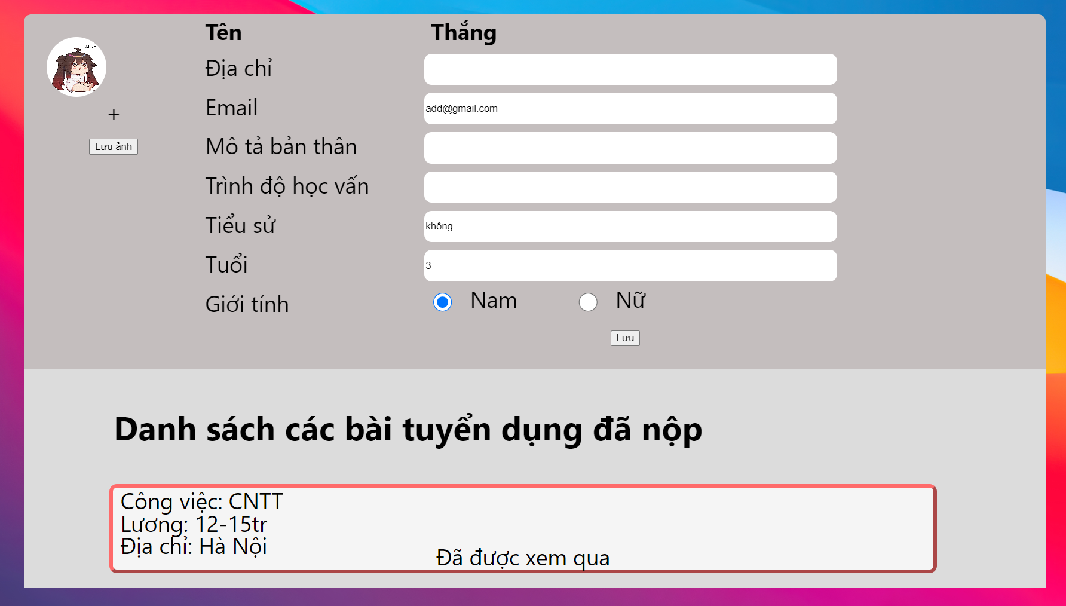

**Trang chủ**

